|  |  |  |  |
| --- | --- | --- | --- |
| МІНІСТЕРСТВО ОСВІТИ І НАУКИ УКРАЇНИ  КИЇВСЬКИЙ НАЦІОНАЛЬНИЙ УНІВЕРСИТЕТ імені Тараса Шевченка  ФАКУЛЬТЕТ ІНФОРМАЦІЙНИХ ТЕХНОЛОГІЙ  **Кафедра програмних систем і технологій**  Дисципліна  **«Ймовірнісні основи програмної інженерії»**  **Лабораторна робота № 1**  **«Центральні тенденції та міра дисперсії»** | | | |
| **Виконав:** | Д’яченко Денис Дмитрович | **Перевірила**: | Вечерковська Анастасія Сергіївна |
| Група | ІПЗ-23 | Дата перевірки |  |
| Форма навчання | Денна | Оцінка |  |
| Спеціальність | 121 |
| 2021 | | | |

**Мета:** Навчитись використовувати на практиці набуті знання про центральні тенденції та міри.

**Постановка задачі:**

Для визначених файлів з даними необхідно розрахувати моду, медіану, дисперсію, середнє квадратичне значення та побудувати таблицю частот, сукупних частот і гістограму.

Запишемо вхід данні у масив, та будемо працювати вже з ним.

**Математична модель:**

Для розрахунку вище зазначених «значень» пригадаємо їх поняття та формули:

Мода — значення випадкової величини, що трапляється найчастіше в сукупності спостережень.

Медіана — величина ознаки, що розташована посередині ранжованого ряду вибірки

Дисперсія — це міра розсіяння значень випадкової величини відносно середнього значення розподілу.

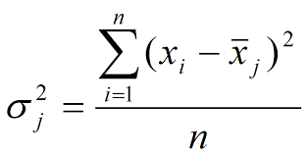

Середнє квадратичне відхилення — показник розсіювання значень випадкової величини відносно її центру розподілу.

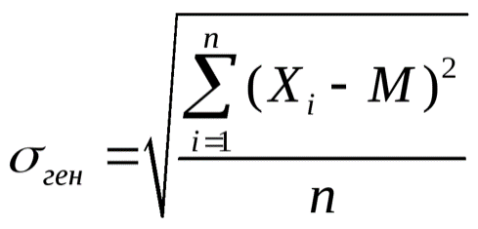

Таблиця частот — показує, скільки разів кожне значення ряду даних з'являється в ньому.

Сукупна частота — визначається шляхом додавання частоти в поточній точці до сукупної частоти попередньої точки.

Гістограма — спосіб графічного представлення табличних даних, приблизне представлення розподілу числових даних.

**Псевдокод:**

**Завдання 1**

Таблиця частот та сукупних частот:

відсортувати масив

створити унікальний список елементів масиву

FOR всі елементи відсортованого масиву

вивести елемент

ENDFOR

FOR всі елементи списку

вивести кількість повторів елементу в головному масиві

ENDFOR

FOR всі елементи списку

вивести суму кількості повторів елементів

ENDFOR

**Завдання 2**

Медіана:

IF довжина масиву парна

вивести суму сусідніх середніх елементів масиву поділену на 2

ELSE

вивести середній елемент масиву

ENDIF

Мода:

створити унікальний список елементів масиву

FOR всі елементи списку

знайти найбільшу кількість повторів елементу в головному масиві

ENDFOR

IF НайбільшаКількістьПовторів дорівнює 1

вивести “Моди не має”

ELSE

FOR всі елементи списку

IF кількість елементу в головному масиві збігається з НайбільшаКількістьПовторів

вивести елемент

ENDIF

ENDFOR

ENDIF

**Завдання 3**

Середнє:

FOR всі елементи масиву

сумувати елементи

вивести СумаЕлементів поділити на ДовжинаМасиву

ENDFOR

Дисперсія:

FOR всі елементи масиву

сумувати (Елемент мінус СереднєМасиву) в квадраті

ENDFOR

вивести Сума поділити на ДовжинаМасиву

Середнє квадратичне відхилення:

вивести корінь від Дисперсія

**Завдання 4:**

Гістограма:

Розраховати шаг

WHILE сума менша МаксимальнеЗначенняМасиву

додати в масив значень суму Шаг починаючи з МінімальнеЗначенняМасиву

ENDWHILE

вивести Гістограма з значеннями Масив та Сума

**Випробовування алгоритмів:**

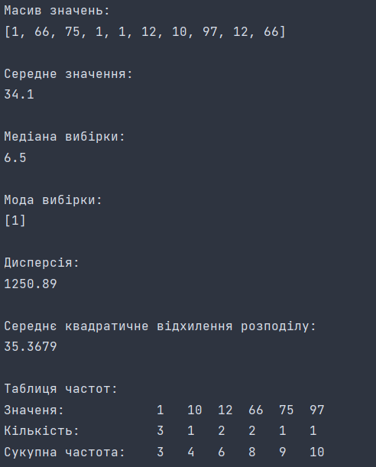

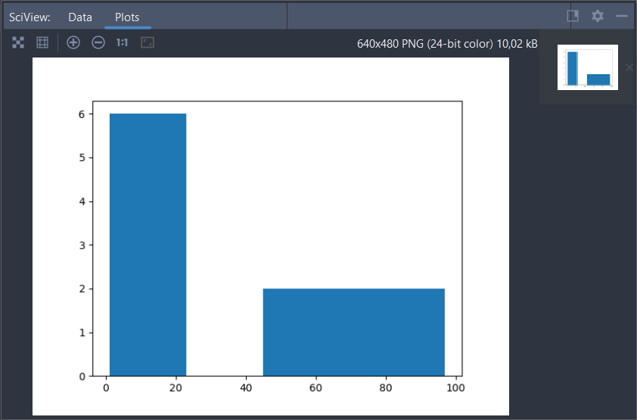

**Висновок:** гістограма нахилена вліво, найбільше кількість значень має проміжок [1, 23) – 6 , найменше [45, 67) та [67, 97] – по 2, взагалі немає значень проміжок [23, 45).

Законом розподілу дискретної величини називається співвідношення, яке пов’язує можливі значення випадкової величини з відповідними ймовірностями, з якими ці значення приймаються.

Ряд розподілу:

|  |  |  |  |  |
| --- | --- | --- | --- | --- |
| X | [1, 23) | [23, 45) | [45, 67) | [67, 97] |
| P | 6 | 0 | 2 | 2 |

Найбільшу ймовірність має проміжок в значеннях [1, 23)